ANÁLISIS EXPLORATORIO DE DATOS EN PYTHON

INFORME DE IDENTIFICACIÓN DE VARIABLES Y COMPONENTES

JUAN PABLO LOPEZ RODRIGUEZ

PRESENTADO A: LUZ NEIRA VARON PEÑA

MARZO 2026
Este informe tiene como objetivo el identificar paso a paso el desarrollo de un ejercicio de análisis de datos el cual tiene como principal eje la temática de seguros de vida, bajo esta premisa se desprenden tres interrogantes que necesitan ser resueltas mediante el análisis profundo de estos datos apoyados en Python.
El dataframe (llamado también df) esta contenido en un archivo CSV llamado “DatosSeguos.csv”, para realizar un correcto análisis el primer paso seria la apertura y configuración de un entorno de trabajo en el cual pueda usar el lenguaje de programación Python y tenga un aceptable desempeño de ejecución ya que no solo se escribirá código, sino que se ejecutara.

- PASO 1: APERTURA DE GOOGLE COLAB
*OBLIGATORIO TENER UNA CUENTA DE GOOGLE PREVIAMENTE CREADA*
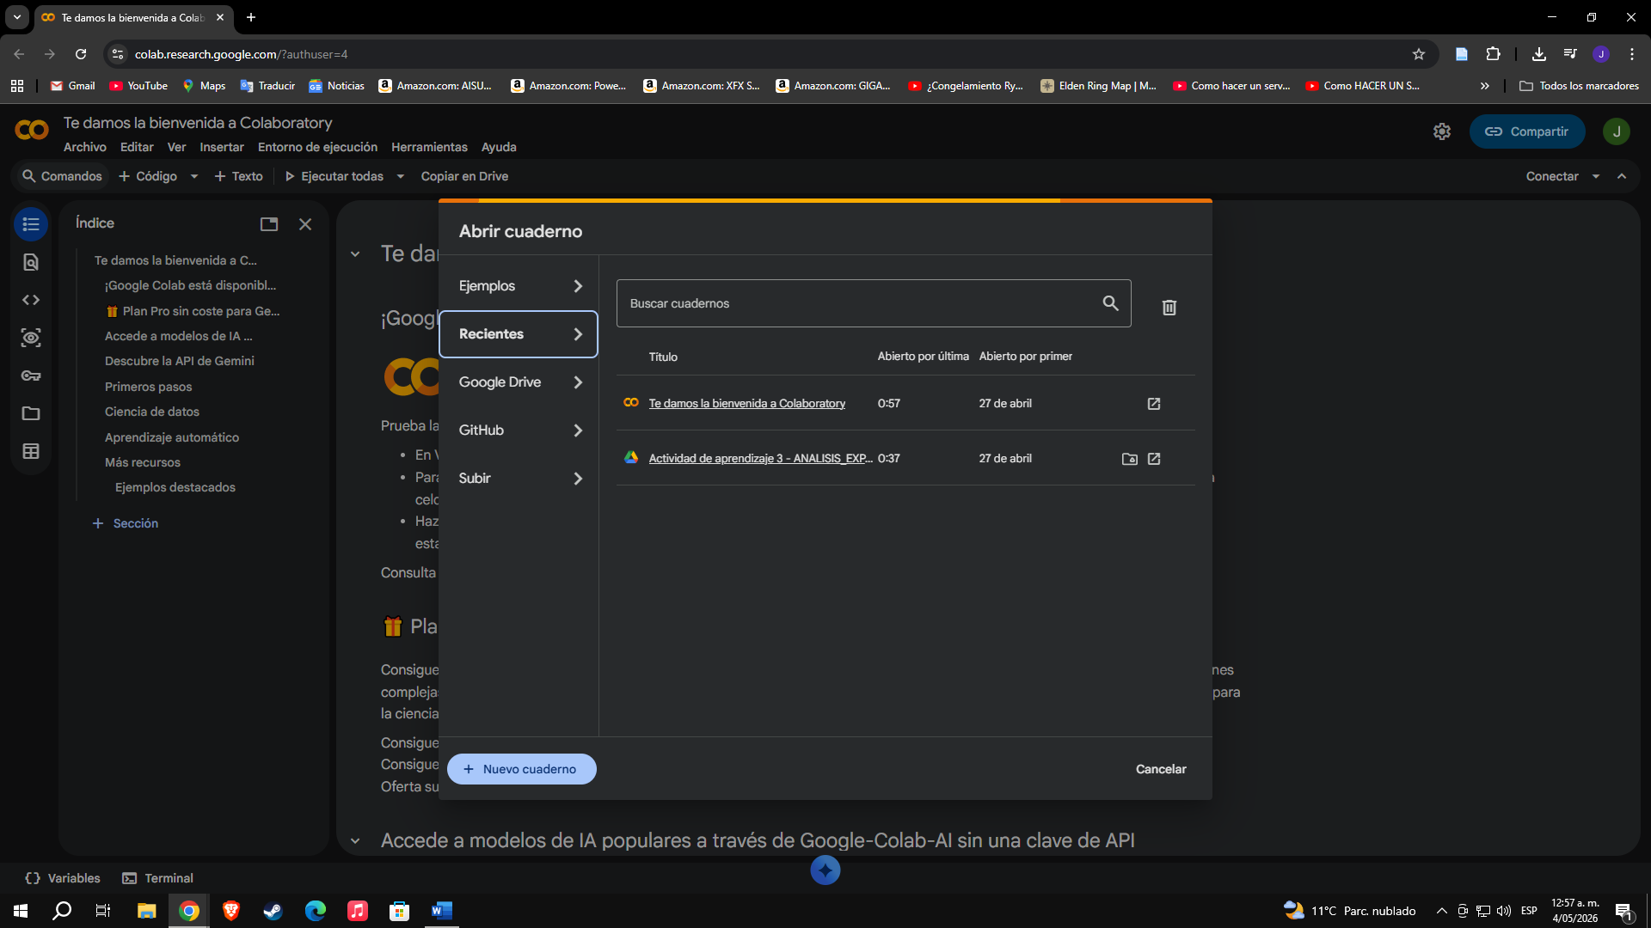
Al entrar nos aparecerán varias opciones entre ellas la posibilidad de subir archivos editables llamados “cuadernos” o simplemente crearlos, para este ejercicio se creo el cuaderno llamado “Actividad de aprendizaje 3 – ANALISIS EXPL….”

- PASO 2: IMPORTE DE LIBRERIAS Y LECTURA DE DATOS
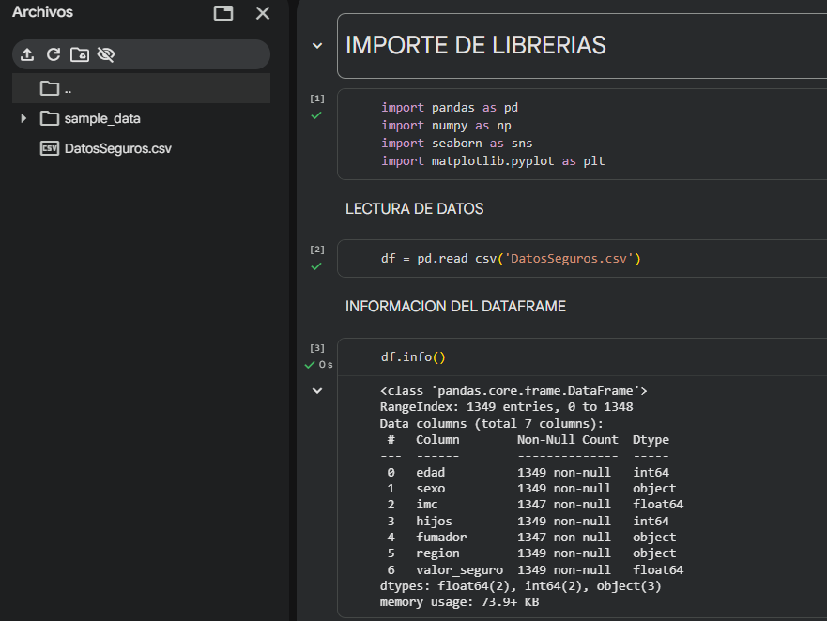
Posteriormente se sube el archivo CSV al entorno de Colab, este puede ser subido de manera manual arrastrándolo dentro de los archivos del entorno, tras esto se empieza a crear código que puede ser dividido en diferentes celdas, las cuales son independientes y se pueden ejecutar de manera individual, la primer de ellas que tiene el titulo llamado “IMPORTE DE LIBRERIAS” se encarga de importar todos los recursos ya existentes que nos ayudaran a tratar el dataset, entre ellos encontramos la librería “pandas” que se encarga de , la librería “numpy” que se encarga de, la librería “seaborn” que hace posible y “matplotlib.pylot” que se encarga de .
Tras esto se puede dar inicio a la lectura y comprobación del dataframe a través del código de la segunda celda y tercera celda con los respectivos nombres de “LECTURA DE DATOS” e “INFORMACION DEL DATAFRAME”, estos códigos de Python nos permiten almacenar los datos del archivo CSV, y darnos una idea general a través de la función “df.info( )” que es lo que está contenido en el df.

- PASO 3: MANIPULACIÓN DEL DATASET, LIMPIEZA Y TRANSFORMACIÓN
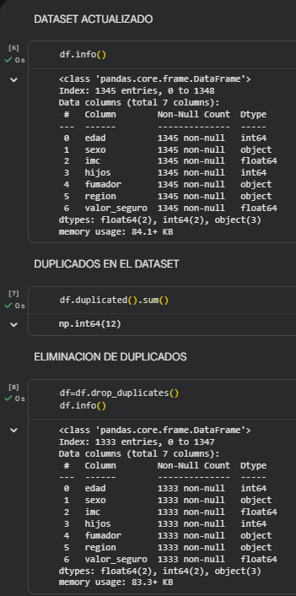
El objetivo de estos bloques de código es depurar y alistar el dataframe de seguros, esto se hace con el fin de limpiar toda la información que no sirva para el análisis como valores duplicados, valores nulos y otras incoherencias.
Cantidad de datos nulos
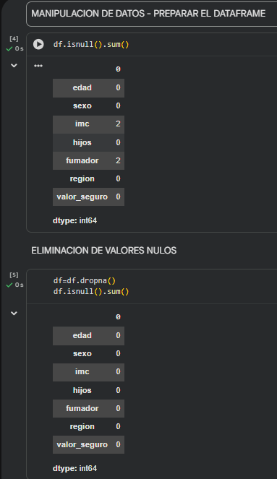
Funciones como “df.isnull( )”, “df.duplicated( )” y “df.info( )” nos ayudaran a evaluar el dataset y poder determinar con exactitud que cantidad de datos son los que deben ser tratados, ya sea eliminándolos como en el caso de los datos nulos y duplicados a través de la función “df.dropna( )” o “df.drop_duplicates( )”, cabe resaltar que hay mas funciones en el análisis de datos como Python, ya que a veces por la cantidad tan grande datos que pueden existir tanto nulos como duplicados no es muy buena idea eliminarlos, sería mucho más idóneo reemplazarlos apoyados por conceptos de estadística como la media, moda o mediana, que pueden reemplazar los valores que pueden causar conflicto con estadísticas coherentes que beneficien la eficiencia del dataframe.

- PASO 4: ESTADISTICA Y CREACIONES CON LOS DATOS DEL DATASET
El presente paso nos permite ver dos cosas, la primera de ellas es que se puede aplicar conceptos de estadística descriptiva básica como la media, la moda, la mediana y además valores por cuartiles y desviación estándar, la segunda cosa que se puede mencionar es que no solo nos permite ver valores que los datos no necesariamente están encasillados por el formato, sino que se puede crear nuevas columnas que sean de interés para el analista como para este caso que será la nueva columna de agrupación por edad en rangos.
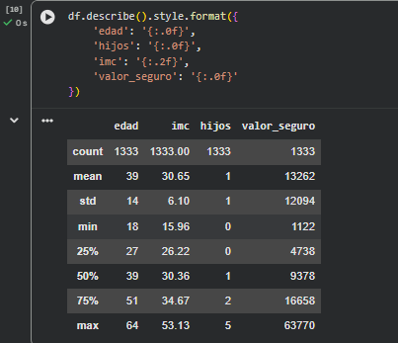
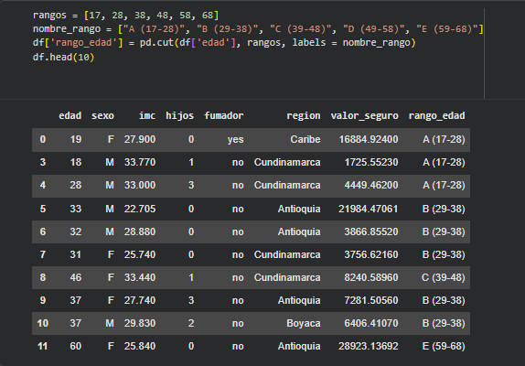
Líneas de código como “df.describe( ).style.format((…))” son las que nos otorgan la información estadística mencionada, esta información es sumamente valiosa ya que nos otorga una primera visión de los datos que vamos a analizar posteriormente, además esta misma puede ser usada para, en caso de ser necesario, rellenar el dataframe y hacer un análisis mas correcto.
En el caso de los rangos la línea de código “df [´rango_edad´] = pd.cut (df [edad], rangos, labels = nombre_rango)” es la que nos otorga el poder de encasillar la variable edad en distintos grupos, pasando de solo tener una columna con un valor que significa la edad del cliente a relacionar este mismo valor numérico con un rango preestablecido, el fin de esta nueva medida es del tener otra variable más concreta de estudio y análisis.

- PASO 5: VISUALIZACION DEL ANALISIS

El análisis de datos no solo es preparar y depurar los dataframe existentes, el fin de este estudio es poder dar respuestas a preguntas planteadas por el cliente, el cual necesita un análisis de sus datos para tener un panorama más amplio de su negocio y así poder tomar una decisión más clara respecto a su interrogante, para este caso las preguntas son las siguientes:

Para la primera de ellas “¿Las personas fumadoras representan el mayor potencial para ventas de seguros?” se realizó un análisis enfocado en la comparación de fumadores vs no fumadores
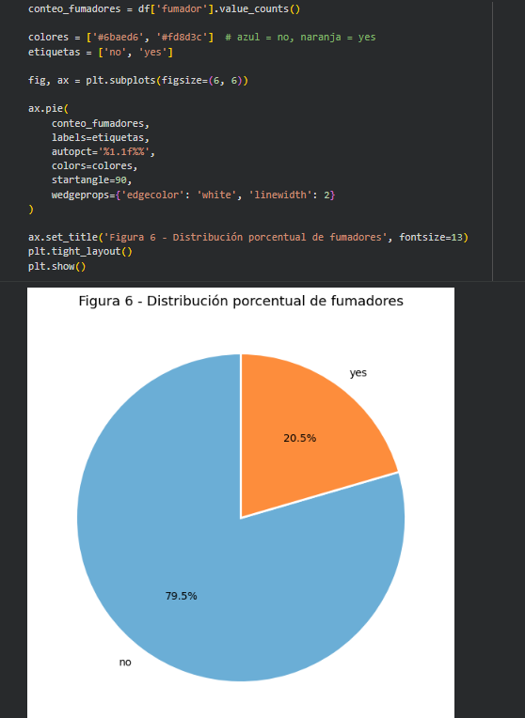

Se eligió una gráfica de pastel creada mediante las líneas de código “fig, ax = plt.subplots(figsize = (6,6))” para en primera instancia determinar cual es porcentaje de clientes fumadore y no fumadores, como primer análisis se puede determinar que los fumadores no representan un porcentaje muy alto respecto al total de toda la población, pero esto no seria correcto de interpretar ya que existen aun mas herramientas que pueden decirnos lo contrario y en este caso así es, ya que mediante un grafico de bigotes, podemos determinar lo contrario, los fumadores representan un mayor ingreso al momento de adquirir seguros.

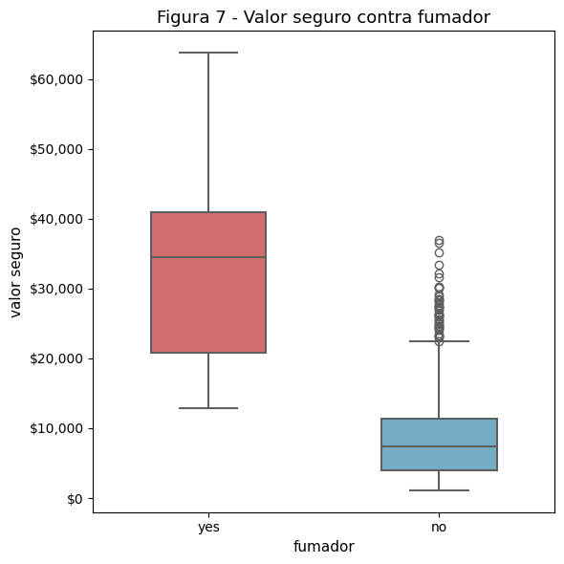
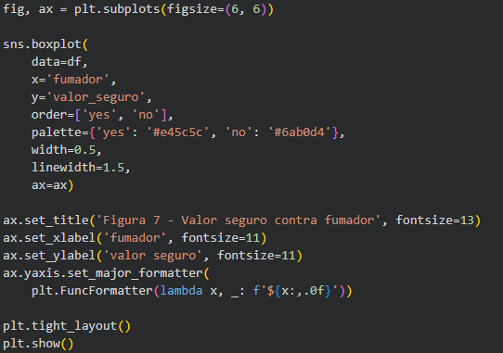

Como se evidencia el grafico los fumadores abarcan valores mucho más altos y más sustanciosos e incluso dentro del valor del seguro es un fumador el que compra el seguro más caro.
Aun así, para dar una respuesta definitiva tenemos otro grafico de tipo pastel que esta divido entre la sumatoria del valor del seguro de fumadores vs no fumadores, muestra que el 20% de clientes fumadores genera el 49.4% de todos los ingresos de la empresa, así se responde directamente la primera pregunta planteada, “¿Las personas fumadoras representan el mayor potencial para ventas de seguros?: sí, los fumadores representan el mayor potencial comercial porque, aunque son minoría en número, generan casi la mitad de los ingresos totales.
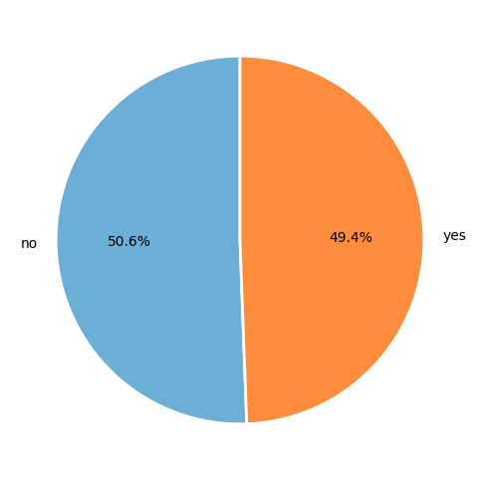
Esta grafica fue generada mediante este código de Python, donde se evidencia en la primera línea una agrupación de datos entre la columna ´fumador´ y ´valor_seguro´ y posteriormente se suma estos resultados para establecer una comparación total y directa
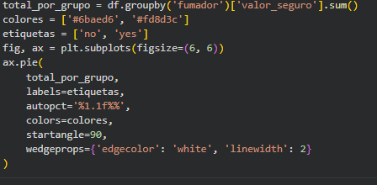

Para la posterior y segunda pregunta que nos dice: ¿Cuál es la edad poblacional en la que se debe concentrar la estrategia comercial teniendo en cuenta el mayor ingreso?, para dar respuesta a esta interrogante se profundiza progresivamente desde la distribución simple de edades hasta el análisis multivariado que cruza edad con otras variables relevantes.
La primera grafica es simplemente el porcentaje que significan los distintos rangos de edad dentro de la población total
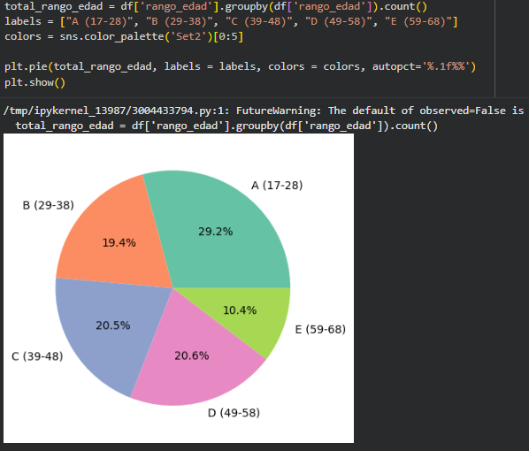
Esto nuevamente es posible gracias a la línea de código “total_rango_edad = df['rango_edad'].groupby(df['rango_edad']).count( )”, que se encarga de agrupar las columas rango_edad y hacer un conteo por ese mismo rango.
Pero al tener porcentajes tan iguales se puede deducir que no hay suficiente información para tomar una decisión sobre a que rango de edad se debe concentrar una campaña de estrategia comercial teniendo en cuenta el mayor ingreso, es por ello que se necesita de una gráfica de correlación, para determinar matemáticamente que variable esta tan relacionada con el valor del seguro.
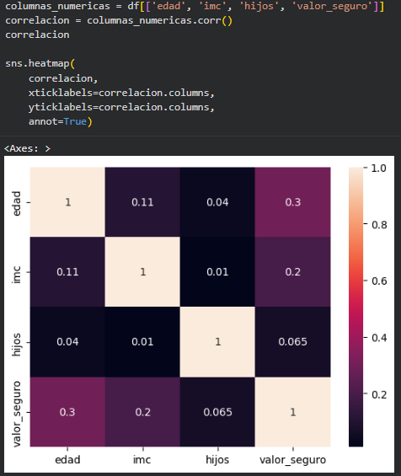
Tras esto se llega a la conclusión de que la variable más correlacionada con el valor del seguro es la edad, seguido del IMC y la cantidad de hijos, esto nos ayuda a determinar que en efecto la edad es la variable más relevante para determinar el valor del seguro y justificar su análisis mas profundo.

Seguidamente se plantea la creación de una gráfica multivariable Scatter, mediante su única línea de código “sns.relplot(x=´rango_edad´, y=´valor_seguro´, hue=´imc´,data=df)”, donde se relacionan tres variables, el rango de edad, el valor del seguro y el IMC, esta última se agrega por una justificación matemática, ya que es la segunda variable con mayor correlación a parte de la edad, el mapa de correlación actúa como una brújula que nos dice cuáles variables vale la pena explorar más profundamente.
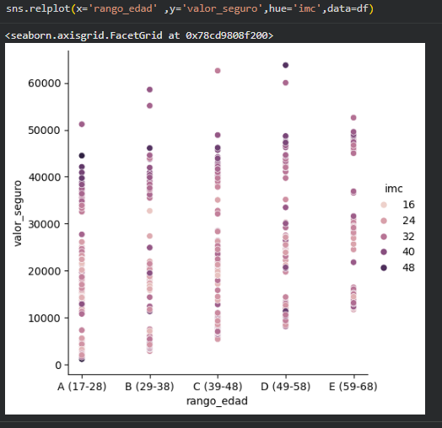
Esta gráfica de dispersión agrega el IMC como tercera variable usando el color de cada punto. Los puntos más oscuros, ósea el IMC alto entre 40 y 48, aparecen en los valores más altos del eje vertical en todos los rangos de edad, lo que revela que el IMC alto eleva el valor del seguro independientemente de la edad del cliente.
Pero aun se puede hacer un análisis mas profundo al crear otra grafica de dispersión relacionando el valor del seguro, el rango de la edad y si la persona es fumadora o no.

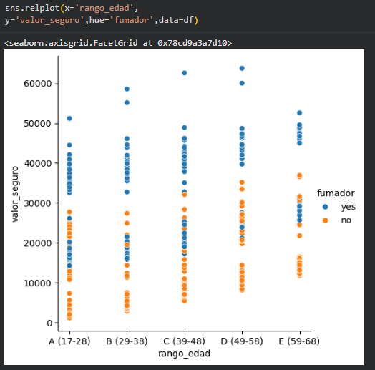
Esta gráfica une las conclusiones de las preguntas 1 y 2, en todos los rangos de edad A, B, C, D y E los puntos azules (fumadores) están siempre en la parte superior de la gráfica. Esto confirma que ser fumador eleva el valor del seguro sin importar el grupo etario, y que el cliente de mayor valor es aquel que combina edad avanzada con condición de fumador.

Para la tercera pregunta “¿Cuál es la región con más potencial de venta de seguros teniendo en cuenta los ingresos?” y con el perfil del cliente ya definido en las preguntas anteriores (fumador, de edad avanzada y con IMC alto) la pregunta 3 busca ubicarlo geográficamente para orientar la fuerza de ventas.
Para ello se usará una grafica de tipo Barplot que usa la librería seaborn (sns), aquí se agruparan el valor promedio del seguro para fumadores y no fumadores en cada una de las cuatro regiones.

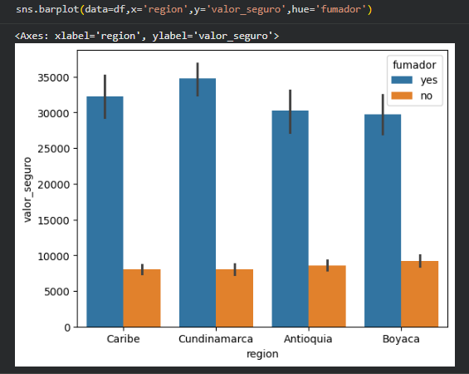
Las líneas negras sobre cada barra representan el intervalo de confianza, que indica qué tan confiable es ese promedio, Cundinamarca presenta el mayor valor promedio de seguro con $14.735, seguida por Boyacá con $13.344, Antioquia con $12.564 y la región Caribe con $12.453. En todas las regiones se mantiene el mismo patrón: los fumadores pagan significativamente más que los no fumadores.

CONCLUSIONES
El análisis exploratorio realizado sobre el dataset DatosSeguros.csv permitió responder las tres preguntas de negocio planteadas y construir el perfil del cliente con mayor potencial comercial para la compañía de seguros.
- En primer lugar, se confirmó que los clientes fumadores representan el mayor potencial de venta. Aunque solo constituyen el 20% de la cartera de clientes, generan el 49.4% de los ingresos totales, lo que los convierte en el segmento de mayor valor por póliza.
- En segundo lugar, el análisis por rango de edad junto con el mapa de correlación y las gráficas multivariadas demostró que la edad es la variable numérica con mayor relación con el valor del seguro. Los clientes de 60 años en adelante presentan el mayor valor promedio de póliza, y esta condición se potencia cuando se combina con un IMC alto y condición de fumador.
- En tercer lugar, Cundinamarca es la región con mayor potencial de venta al registrar el valor promedio de seguro más alto entre las cuatro regiones analizadas.
En conclusión, la estrategia comercial de la empresa debería concentrarse en clientes fumadores de edad avanzada ubicados en Cundinamarca, ya que este perfil combina los tres factores que más elevan el valor del seguro según el análisis realizado.

